书画等级考试

考试大纲

国画

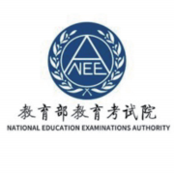
2023年12月

书 画 等 级 考 试

国画考试大纲

一、考试性质
二、考试范围与要求
三、考试级别设置
四、级别描述与要求
五、考试实施说明
六、考试标准

一、考试性质：
书画等级考试（国画）是由教育部教育考试院主办、面向全体国画学习者的绘 画技能和文化素养的测评系统。考试紧密结合国务院、教育部颁发的文件精神，坚 持立德树人的教育目标，以美育人，以文化人，传承弘扬中华民族优 秀传统文化。 国画等级考试从知识、技能和审美三个维度逐级考察学习者感知与表达、临摹与创 作、鉴赏与评价等方面的专业素养。国画等级考试强调通过科学、规范、系统的测 评，推广先进的教育理念，提高学习者的绘画能力、审美水平和人文素养，促进学习
者全面发展。
教育部教育考试院负责该考试的组织与管理，考试采取全国统一考试大纲、统 一命题、统一考试、统一评卷方式进行。考试合格者可获得由教育部教育考试院统
一颁发的证书，教育部教育考试院负责考试结果的解释。

书 画 等 级 考 试

二、考试范围与要求：
（一）临本范围：
以经典绘画范本临摹为主线，准确把握山水、花鸟、人物形象与艺术特点。

（二）创作范围：
初级— 准确把握临本的形象特征，讲究笔墨情趣。
中级— 提供范本素材，进行临摹与创作，提升想象力与创新能力。
高级— 命题创作，提高综合素养。

（三）国画常识：
以《美术课程标准》为指导，以中国绘画史为基础，了解国画发展历史，关注传
统文化，体会传统艺术的魅力。

（四）考核要求：
1.绘画作品正确表达主题思想，内容健康向上。
2.从笔法、墨法、章法、形象和艺术表现等方面考察学习者的观察、想象、创作
能力。
3.高级别文化考核内容为相关国画基础知识和审美素养。包括国画常识、名家
名作、诗词与绘画欣赏与评述等。

（五）文化考核参考书目：
《中国美术简史》（中国青年出版社）
《中国美术史百题》（中国青年出版社）
《古代艺术三百题》（上海古籍出版社）

书 画 等 级 考 试

三、考试级别设置：

名称 | 级别设置
国画 | 初级 | 1 级
国画 | 初级 | 2 级
国画 | 初级 | 3 级
国画 | 中级 | 4 级
国画 | 中级 | 5 级
国画 | 中级 | 6 级
国画 | 高级 | 7 级
国画 | 高级 | 8 级
国画 | 高级 | 9 级

四、初、中、高三个级别要求描述
（一）初级（1-3级）
1.感受临本的艺术形象，体验国画艺术特点。
2.考核学习者对临本的观察力、理解力，提高绘画基本技能。
3.画面呈现笔墨情趣，具有一定的想象力、感染力。
考核方式：临摹。

书 画 等 级 考 试

（二）中级（4-6级）
1.在临摹的基础上，依据素材进行创作，考核学习者对临本的把控能力，对物 象特征的想象能力，对章法的布局能力。引导学习者养成良好的绘画习惯与方法，
激发学习的兴趣。
2.通过临摹与创作，熟练掌握用笔方法与形象特征，体会提按、力度、节奏变 化，掌握墨色的浓、淡、干、湿与笔墨韵味，较好地表现作品的风格特征，进一步体
验生活和大自然的美感。
考核方式：临摹与创作结合。
画种选择：工笔、写意。
（三）高级（7-9级）
1.考核学习者在临摹与创作的基础上，认识国画表现规律，逐步提高创作能力，
了解诗词与国画的关系，以及落款的基本要求。
2.通过命题的形式创作国画作品，要求结构准确，构图完整，用笔精炼，点画灵
动，形象自然，章法完整，能够达到气韵生动。
3.在学习传统的基础上有个性的笔墨语言表现，培养健康的审美情趣，提高对
美的感受与认知能力。
考核方式：命题创作、文化考核（笔试）。
画种选择：工笔、写意。

书 画 等 级 考 试

五、考试实施说明
（一）报名方式、要求及时间
1.考试报名采用网上报名方式，报名网址：http://ccpt.neea.edu.cn/
2.报名要求：考生根据报名要求及考试标准确定报考的级别。
3.报名时间：考试前约45天起开始报名（具体时间见考务通知）。

（二）考试方式及时间：
1.各级别分别采用临摹、临摹加创作、命题创作等考试方式。高级别中的理论
知识文化考核采用笔试。
2.考试时间：每年举办两次，具体时间参见年度开考计划。

（三）考试要求：
1.考试用具
①毛笔、墨、中国画颜料、调色盘、毡子、笔洗、镇尺、铅笔由考生自带。其他物
品及书籍勿带。
②作品纸张一律为白色宣纸（生宣、熟宣），宣纸由考试方提供。
2.作品要求
①不得擅自更改试题内容。
②临摹及创作作品中的落款内容不允许写考生姓名和钤盖印章，以规定内容替
代。卷面不许做任何记号，否则试卷作废。

书 画 等 级 考 试

六、考试标准
国画(山水)等级考试内容与标准

级别 |  | 试卷规格 | 时间 | 内容与要求 | 考核标准 |  | 权重（%）
初 级 | 一 级 | 四尺六开 | 90 分钟 | 内容：临摹山石  要求：  1. 山石形象符合临本特征。  2. 设色与否自定。 | 物象 | 1. 石分三面。 | 40
 |  |  |  |  |  | 2. 山石有勾、皴、点、染。 | 40
 |  |  |  |  | 笔墨 | 1. 体现中锋和侧锋行笔。 | 30
 |  |  |  |  |  | 2. 墨色有浓淡变化。 | 30
 |  |  |  |  | 表现 | 1. 构图相对完整。 | 30
 |  |  |  |  |  | 2. 山石有层次变化 | 30
初 级 | 二 级 | 四尺六开 | 90 分钟 | 内容：临摹树木  要求：  1. 树木形象符合临本特征。  2. 设色与否自定。 | 物象 | 1. 树木姿态自然、出枝有变化。 | 40
 |  |  |  |  |  | 2. 树木有远近、高低、穿插关系。 | 40
 |  |  |  |  | 笔墨 | 1. 中锋、侧锋转化自然。 | 30
 |  |  |  |  |  | 2. 墨色有浓、淡和虚、实变化。 | 30
 |  |  |  |  | 表现 | 1. 构图相对完整。 | 30
 |  |  |  |  |  | 2. 疏密有致，笔墨有情趣。 | 30
初 级 | 三 级 | 四尺六开 | 90 分钟 | 内容：临摹树石组合  要求：  1. 树、石形象符合临本特征， 其组合呈现宾、  主关系。  2. 设色与否自定。 | 物象 | 1. 体现树石结构特征。 | 40
 |  |  |  |  |  | 2. 树、石有遮挡关系。 | 40
 |  |  |  |  | 笔墨 | 1. 针对不同景物，中锋、侧锋运用合理得当。 | 30
 |  |  |  |  |  | 2. 墨色有浓、淡、干、湿变化。 | 30
 |  |  |  |  | 表现 | 1. 构图完整。 | 30
 |  |  |  |  |  | 2. 画面有空间层次。 | 30

书 画 等 级 考 试

国画(山水)等级考试内容与标准

级别 |  | 试卷规格 | 时间 | 内容与要求 | 考核标准 |  | 权重（%）
中 级 | 四 级 | 四尺三开 | 120 分钟 | 内容：依据临本完成山水小品临摹与创作 要求：  1. 临摹山石，默写树木。  2. 设色与否自定。  3. 工笔、写意皆可。 | 物象 | 1. 体现树、石结构形态特征。 | 30
 |  |  |  |  |  | 2. 体现勾、皴、点、染。 | 30
 |  |  |  |  | 笔墨 | 1. 掌握临本的基本皴法特征。 | 40
 |  |  |  |  |  | 2. 墨色层次清晰。 | 40
 |  |  |  |  | 表现 | 1. 构图完整 | 30
 |  |  |  |  |  | 2. 呈现宾主、开合关系得当。 | 30
中 级 | 五 级 | 四尺三开 | 120 分钟 | 内容：依据临本完成山水小品临摹与创作 要求：  1. 临摹树石，默写云水。  2. 设色与否自定。  3. 工笔、写意皆可。  4. 落款。 | 物象 | 1. 树木多株组合，刻画深入。 | 30
 |  |  |  |  |  | 2. 云、水刻画有变化。 | 30
 |  |  |  |  | 笔墨  表现 | 1. 基本掌握临本的笔墨技法和艺术风格，体现国画笔墨韵味和感染力。 | 40  30
 |  |  |  |  |  | 2. 墨、色层次分明。  1. 构图完整，可适当自我发挥。 | 40  30
 |  |  |  |  |  | 2. 借助笔墨技法，体现笔墨情趣。 | 40  30
中 级 | 六 级 | 四尺三开 | 120 分钟 | 内容：依据临本完成山水作品临摹与创作 要求：  1. 临摹树、石、云、水等，默写点景人物、亭  台等。  2. 设色与否自定。  3. 工笔、写意皆可。  4. 落款。 | 物象 | 1. 景物组合、穿插得法。 | 30
 |  |  |  |  |  | 2. 画面构成，错落有致。 | 30
 |  |  |  |  | 笔墨 | 1. 笔墨技巧运用对临本具有较深刻领会，可适当发挥。 | 40
 |  |  |  |  |  | 2. 墨色具有一定变化能力，层次丰富。 | 40
 |  |  |  |  | 表现 | 1. 构图完整，可适当自我发挥。 | 30
 |  |  |  |  |  | 2. 很好把控临本的画面特征，意趣生动。 | 30

书 画 等 级 考 试

国画(山水)等级考试内容与标准

级别 |  | 试卷规格 | 时间 | 内容与要求 | 考核标准 |  |  | 权重（%）
高 级 | 七 级 | 四尺三开 | 180 分钟 | 内容：山水创作基本能力考查  要求：  1. 依据自己平日临摹或写生所积累的经验进行 尝试性组合创作。  2. 工笔、写意皆可，体现传统基本功，设色与 否自定。  3. 画面以树木、山石、建筑等元素的任意组合 为主。  4. 构图完整，自定画题并落款。  5. 文化考核（国画知识）。 | 物象 | 1. 形象自然、完整，画面富有韵律。 |  | 20
 |  |  |  |  |  | 2. 疏密得当，造型合理。 |  | 20
 |  |  |  |  | 笔墨 | 1. 笔墨运用得法。 |  | 20
 |  |  |  |  |  | 2. 墨色变化生动。 |  | 20
 |  |  |  |  | 表现 | 1. 构图完整、合理。 |  | 40
 |  |  |  |  |  | 2. 内涵丰富，具有一定的造稿能力。 |  | 40
 |  |  |  |  | 文化 知识 | 基本常识 | 材料知识，作品形式，名家作品。 | 20
 |  |  |  |  |  | 绘画理论 | 了解画论内容，理解画理内涵。 | 20
 |  |  |  |  |  | 欣赏评述 | 进行赏析评价，提高审美认知。 | 20
高 级 | 八 级 | 四尺三开 | 180 分钟 | 内容：山水命题创作  要求：  1. 依据所给诗句创作一件山水画作品。  2. 工笔、写意皆可， 能够彰显中国画审美特征， 设色与否自定。  3. 形式语言和画面内容协调统一。  4. 构图完整，立意准确，落款。  5. 文化考核（国画知识）。 | 物象 | 1. 形象生动，虚实相应。 |  | 20
 |  |  |  |  |  | 2. 主次得体，适当变形、夸张。 |  | 20
 |  |  |  |  | 笔墨 | 1. 笔墨关系和笔墨结构合理，风格统一，具有一定的笔墨功力。 |  | 20
 |  |  |  |  |  | 2. 墨、色融合，相得益彰。 |  | 20
 |  |  |  |  | 表现 | 1. 布局新颖，章法得当、完整。 |  | 40
 |  |  |  |  |  | 2. 形意结合，能够表现一定的意境审美。 |  | 40
 |  |  |  |  | 文化 知识 | 基本常识 | 材料知识，作品形式，名家作品。 | 20
 |  |  |  |  |  | 绘画理论 | 了解画论内容，理解画理内涵。 | 20
 |  |  |  |  |  | 欣赏评述 | 进行赏析评价，提高审美认知。 | 20
高 级 | 九 级 | 四尺三开 | 180 分钟 | 内容：山水自命题创作  要求：  1. 依据自己擅长风格，自拟题目创作一幅山水 画作品。  2. 工笔、写意皆可，能彰显中国画审美特征， 设色与否自定。  3. 风格独特， 立意深刻， 具有时代性和创造性， 落款书法不少于 10 字。  4. 文化考核（国画知识）。 | 物象 | 1. 形质机巧，富有想象力和创造力。 |  | 20
 |  |  |  |  |  | 2. 借物抒怀，趣味生动。 |  | 20
 |  |  |  |  | 笔墨 | 1. 笔墨语言娴熟、纯粹，具有较强笔墨功力。 |  | 20
 |  |  |  |  |  | 2. 能够通过较有个性化笔墨表述作品主题和审美，具有一定个人风格。 |  | 20
 |  |  |  |  | 表现 | 1. 布局巧妙，造境能力强。 |  | 40
 |  |  |  |  |  | 2. 艺术形式语言有一定高度，意境表现充分。 |  | 40
 |  |  |  |  | 文化 知识 | 基本常识 | 材料知识，作品形式，名家作品。 | 20
 |  |  |  |  |  | 绘画理论 | 了解画论内容，理解画理内涵。 | 20
 |  |  |  |  |  | 欣赏评述 | 进行赏析评价，提高审美认知。 | 20

书 画 等 级 考 试

国画(山水)作品图例（供参考）

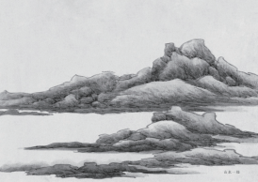
一级 临摹山石（参考图片）
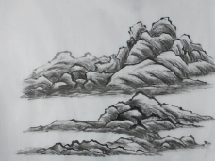  优 秀 | 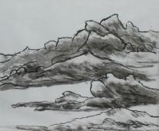  良 好 | 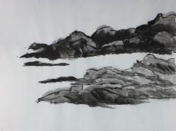  合 格 | 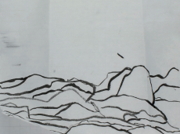  不合格
线条厚重，皴擦得当，造型坚实但前后 层次空间处理不是太清楚，用墨不够 灵活。 | 山石如风卷残云，极富动感留白也加 强了画面自下而上的气势。但笔墨功 夫不扎实线条零碎。 | 喜欢使用断碎的轮廓线，颜色时干时 淡，时浓时淡，缺少规律。前后层次不 够分明。 | 构图简单，用笔流畅，但对水墨画创作 缺少理解，层次混乱。

书 画 等 级 考 试

国画(山水)作品图例（供参考）

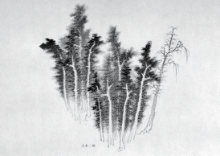
二级 临摹树木（参考图片）
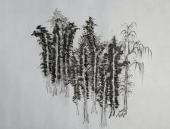  优 秀 | 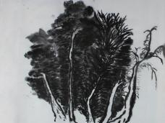  良 好 | 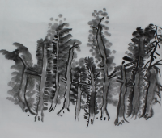  合 格 | 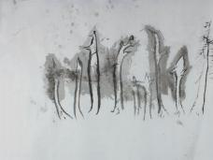  不合格
造型严谨，笔墨功夫较为成熟，勾描得 当，墨色深浅适宜，有扎实的临摹训练 痕迹。如果进一步加强树丛之间的层 次感，会有更好的效果。 | 懂得调配墨与水之间的比例，用笔奔 放，不拘一格。但树丛造型不够考究， 墨色之间的层次没有分开，有些地方 的用笔过于凌乱。 | 布局合理，有画面表现力造型能力、 笔墨功夫还要加强训练，树干、枝叶的 处理仍旧有儿童简笔画的影子。 | 用笔简单、墨色单一、画面脏乱，树干 造型几乎全部缺失，需要进一步加强 造型训练，提升对笔墨的理解能力。

书 画 等 级 考 试

国画(山水)作品图例（供参考）

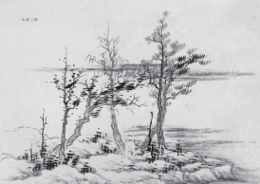
三级 临摹树石组合（参考图片）
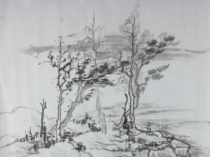  优 秀 | 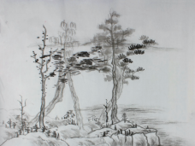  良 好 | 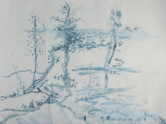  合 格 | 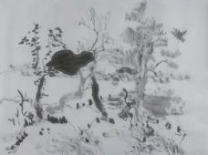  不合格
布局合理、用墨得当、造型扎实、层次 分明，氛围营造恰到好处。体现出较为 扎实的造型能力和笔墨功夫。 | 笔墨虚实交代清楚，但塑造不够，远景 山水和近景水波凌乱不够考究。 | 笔墨功夫不到位，虚实浓淡处理不当， 中锋、侧锋的用笔也未完全掌握。但对 画面的空灵氛围营造得当。 | 画面过于凌乱，没有学会基本的构图 方法，水墨、笔触的运用稚嫩。

书 画 等 级 考 试

国画(山水)作品图例（供参考）

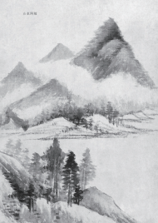  四级 山水小品临摹与创作（参考图片） |  | 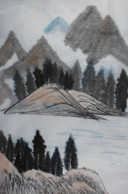  优 秀
 |  | 水墨苍润，笔墨精到老练，线条 流畅，墨色多变，点景树丛塑造 挺拔苍翠，有较好的审美能力和 创作能力。
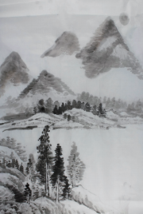  良 好 | 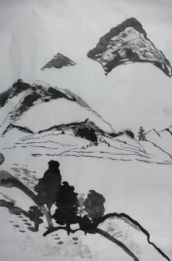  合 格 | 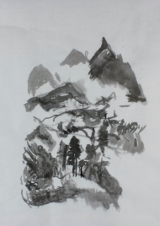  不合格
用墨单调，前后浓淡变化不大， 但 塑造 到位，有 比较 好 的造 型 能力。应进一步加强水墨用色训 练。 | 线条凌乱， 不得要领，墨色过度 生硬，缺少变化。对云气与山体 之间的转折变化交代不清楚。 | 构图不合理，左右失重，山体造 型不准确，没有掌握毛笔和水墨 的使用方法。

书 画 等 级 考 试

国画(山水)作品图例（供参考）

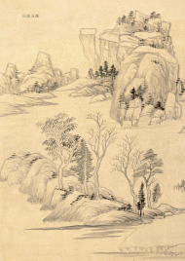  五级 山水小品临摹与创作（参考图片） |  | 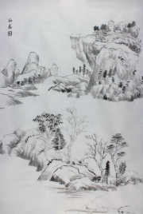  优 秀
 |  | 布局紧凑，用墨细腻，线条流 畅，造型扎实，画面整洁，较好 塑造出山林中的自然景象，体现 出良好的创作能力。
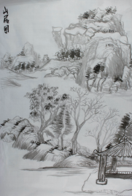  良 好 | 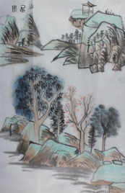  合 格 | 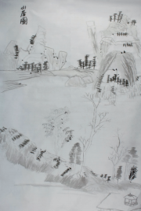  不合格
笔触丰富，善于使用皴法塑造山 石肌理。但水墨运用较为稚嫩， 变化不大，导致前后层次不分 明，视觉效果细碎。 | 用色合理，枝叶乱中有序，山石造 型结实。需要进一步加强皴法练 习，争取完整和一致。 | 构图凌乱，未见笔墨能力，皴线 长短、粗细一致，缺少变化。墨色 浅淡雷同，没有层次感。

书 画 等 级 考 试

国画(山水)作品图例（供参考）

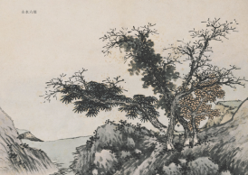
六级 山水作品临摹与创作（参考图片）
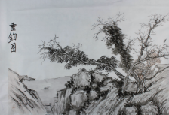  优 秀 | 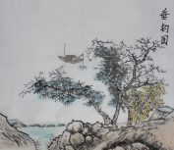  良 好 | 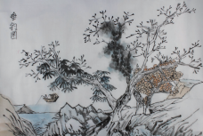  合 格 | 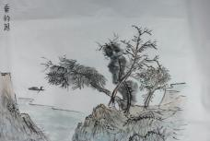  不合格
墨色苍润，对水墨画有很好的理解和 实践经验。但需要进一步加强造型基 本功的练习，把山石塑造得更完整和 坚实。 | 构图良好，设色雅致，造型能力扎实， 特别是对渔夫的塑造别有情趣。但未 来需要进一步练习皴法的使用。 | 设色尚可，细节刻画也颇为用心。但用 墨脏乱，影响最终的视觉效果。 | 设色尚可，但形塑太差，树枝形态凌 乱错落，不规整，需要进一步调整。

书 画 等 级 考 试

国画(山水)作品图例（供参考）

七级 山水创作
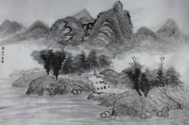  优 秀 | 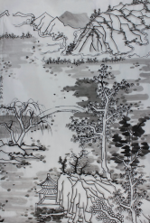  良 好
笔墨苍润老辣，浓淡适宜，空间层次分明，布局严 谨有序，体现了扎实的摹古基本功。 | 线条流畅肯定，笔墨稳重，画面丰富而不至细碎， 有较好的画面统筹能力。但皴线的使用稍显生 疏。
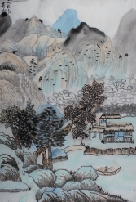  合 格 | 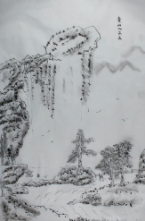  不合格
设色丰富、过渡自然，有较强的趣味性。但构图过 于逼塞，留白太少。 | 线条不够流畅，布局不够合理，对水墨的运用太 显稚嫩。

书 画 等 级 考 试

国画(山水)作品图例（供参考）

八级 山水命题创作
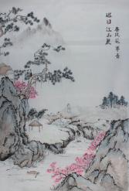  优 秀 | 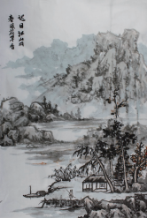  良 好
用色老练，造型精巧，层次分明，令人玩味。是一 幅颇为优秀的画卷。 | 笔墨大胆肆意，狂放处见克制， 水墨层次分明， 图像逻辑严谨。但细节的刻画稍显薄弱。
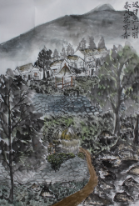  合 格 | 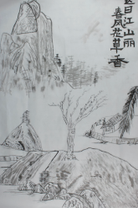  不合格
画面过于紧凑，留白太少，且墨色浓重粗野，让人 觉得沉闷压抑。 | 线条刻板生硬，布局细碎凌乱，造型严重失真， 细节刻画几乎没有。

书 画 等 级 考 试

国画(山水)作品图例（供参考）

九级 山水自命题创作
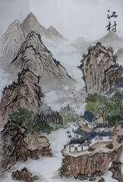  优 秀 | 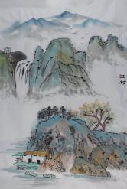  良 好
有浓重的乡村气息，表现出较为扎实的写生能 力，细节刻画也很到位。 | 设色显脏、不够纯净，线条也稍显细碎。但刻画 精细，布局合理，细节值得推敲。
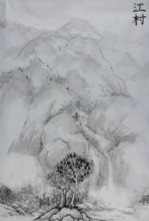  合 格 | 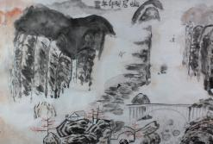  不合格
气势宏伟，布局有新意。但刻画塑造不足，不深 入，线条不流畅，水墨浓淡变化单一，层次感不分 明。 | 水与墨的浓淡比例失调，导致画面脏、乱，布局分 散，没有中心点，造型能力薄弱。

书 画 等 级 考 试

国画(花鸟)等级考试内容与标准

级别 |  | 试卷规格 | 时间 | 内容与要求 | 考核标准 |  | 权重（%）
初 级 | 一 级 | 四尺六开 | 90 分钟 | 内容：折枝花卉临摹  要求：  1. 花卉形象符合临本特征。  2. 用水墨（设色与否自定）或白描的形式表现。 | 物象 | 1. 花卉形象特征明显。 | 40
 |  |  |  |  |  | 2. 枝、叶组合合理。 | 40
 |  |  |  |  | 笔墨 | 1. 中锋、侧锋并用。 | 30
 |  |  |  |  |  | 2. 墨与色有浓淡变化。 | 30
 |  |  |  |  | 表现 | 1. 布局合理。 | 30
 |  |  |  |  |  | 2. 有笔墨情趣。 | 30
初 级 | 二 级 | 四尺六开 | 90 分钟 | 内容：蔬果组合临摹  要求：  1. 蔬果形象符合临本特征。  2. 用水墨（设色与否自定）或白描形式表现。 | 物象 | 1. 蔬果类别特征明显。 | 40
 |  |  |  |  |  | 2. 枝、叶、果组合合理。 | 40
 |  |  |  |  | 笔墨 | 1. 线条转换自然。 | 30
 |  |  |  |  |  | 2. 色与墨结合协调。 | 30
 |  |  |  |  | 表现 | 1. 布局合理。 | 30
 |  |  |  |  |  | 2. 有笔墨情趣。 | 30
初 级 | 三 级 | 四尺六开 | 90 分钟 | 内容：花与鸟组合临摹  要求：  1. 花鸟造型符合临本的形象特征。  2. 用水墨（设色与否自定）或白描的形式表现。 | 物象 | 1. 花鸟形象特征明显。 | 40
 |  |  |  |  |  | 2. 形象概括、简练。 | 40
 |  |  |  |  | 笔墨 | 1. 用笔有轻重缓急变化。 | 30
 |  |  |  |  |  | 2. 色与墨结合协调。 | 30
 |  |  |  |  | 表现 | 1. 布局完整。 | 30
 |  |  |  |  |  | 2. 画面生动有趣味。 | 30

书 画 等 级 考 试

国画(花鸟)等级考试内容与标准

级别 |  | 试卷规格 | 时间 | 内容与要求 | 考核标准 |  | 权重（%）
中 级 | 四 级 | 四尺三开 | 120 分钟 | 内容：临摹花卉并添加昆虫  要求：  1. 临摹形象符合临本素材特征。  2. 默写内容造型生动准确。  3. 工笔、写意皆可。  4. 题写题目，题目自拟。 | 物象 | 1. 体现花卉基本特征。 | 30
 |  |  |  |  |  | 2. 昆虫形象生动有趣。 | 30
 |  |  |  |  | 笔墨 | 1. 线条富有变化。 | 40
 |  |  |  |  |  | 2. 墨色层次清晰。 | 40
 |  |  |  |  | 表现 | 1. 素材应用得当，构图相对完整。 | 30
 |  |  |  |  |  | 2. 呈现宾主、开合关系。 | 30
中 级 | 五 级 | 四尺三开 | 120 分钟 | 内容：临摹鸟虫并添加花卉植物组合  要求：  1. 临摹形象符合临本素材特征。  2. 默写内容造型生动准确。  3. 工笔、写意皆可。  4. 题写题目，题目自拟。 | 物象 | 1. 花与叶有疏密，枝干有穿插，特征突出。 | 30
 |  |  |  |  |  | 2. 禽鸟、昆虫动态自然。 | 30
 |  |  |  |  | 笔墨 | 1. 线条有力，用笔灵活。 | 40
 |  |  |  |  |  | 2. 墨色干、湿、浓、淡的变化清晰。 | 40
 |  |  |  |  | 表现 | 1. 组织得当，布局合理。 | 30
 |  |  |  |  |  | 2. 均衡变化，形式感强。 | 30
中 级 | 六 级 | 四尺三开 | 120 分钟 | 内容：临摹花卉植物组合并添加禽鸟  要求：  1. 临摹形象符合临本素材特征。  2. 默写内容造型生动准确。  3. 工笔、写意皆可。  4. 题写题目，题目自拟。 | 物象 | 1. 禽鸟结构合理。 | 30
 |  |  |  |  |  | 2. 体现花卉植物形象特征。 | 30
 |  |  |  |  | 笔墨 | 1. 线条变化有形质。 | 40
 |  |  |  |  |  | 2. 墨色变化分明。 | 40
 |  |  |  |  | 表现 | 1. 素材应用合理，画面完整。 | 30
 |  |  |  |  |  | 2. 表现多样，形象生动。 | 30

书 画 等 级 考 试

国画(花鸟)等级考试内容与标准

级别 |  | 试卷规格 | 时间 | 内容与要求 | 考核标准 |  |  | 权重（%）
高 级 | 七 级 | 四尺三开 | 180 分钟 | 内容：花鸟画组合创作  要求：  1. 依据所提供的花鸟素材图片， 创作一幅有意境的作品。 2. 画面中要使用图片中所有的形象。  3. 工笔写意皆可。  4. 设色与否自定。  5. 书写题目文字。  6. 文化考核（国画知识）。 | 物象 | 1. 花卉特征灵动有生气。 |  | 20
 |  |  |  |  |  | 2. 禽、鸟、鱼、昆虫刻画深入。 |  | 20
 |  |  |  |  | 笔墨 | 1. 笔有骨力，线条转化自然。 |  | 20
 |  |  |  |  |  | 2. 墨色鲜明、层次清晰。 |  | 20
 |  |  |  |  | 表现 | 1. 构图完整，有笔墨情趣。 |  | 40
 |  |  |  |  |  | 2. 画面协调统一。 |  | 40
 |  |  |  |  | 文化 知识 | 基本常识 | 材料知识，作品形式，名家作品。 | 20
 |  |  |  |  |  | 绘画理论 | 了解画论内容，理解画理内涵。 | 20
 |  |  |  |  |  | 欣赏评述 | 进行赏析评价，提高审美认知。 | 20
高 级 | 八 级 | 四尺三开 | 180 分钟 | 内容：花鸟画命题创作  要求：  1. 依据一首诗进行创作。  2. 画面中有禽鸟。  3. 工笔写意皆可。  4. 设色与否自定。  5. 自拟题目并书写于画上。  6. 文化考核（国画知识）。 | 物象 | 1. 特征突出，形象自然。 |  | 20
 |  |  |  |  |  | 2. 主次、疏密、虚实关系合理。 |  | 20
 |  |  |  |  | 笔墨 | 1. 笔墨大胆、沉着，有表现力。 |  | 20
 |  |  |  |  |  | 2. 墨、色、水综合技法运用熟练。 |  | 20
 |  |  |  |  | 表现 | 1. 诗意与画相合，传达艺术情感。 |  | 40
 |  |  |  |  |  | 2. 作品综合表现放松、画面通透，形意融合。 |  | 40
 |  |  |  |  | 文化 知识 | 基本常识 | 材料知识，作品形式，名家作品。 | 20
 |  |  |  |  |  | 绘画理论 | 了解画论内容，理解画理内涵。 | 20
 |  |  |  |  |  | 欣赏评述 | 进行赏析评价，提高审美认知。 | 20
高 级 | 九 级 | 四尺三开 | 180 分钟 | 内容：花鸟画自命题创作  要求：  1. 根据所提供的花鸟素材，采用现代构成形式创作一 幅有别于传统中国画构图方式的新花鸟画。  2. 画中有花卉植物，有禽鸟草虫  3. 工笔写意皆可。  4. 设色与否自定。  5. 自拟题目并书写于画上。  6. 文化考核（国画知识）。 | 物象 | 1. 形象自然、生动、有趣味。 |  | 20
 |  |  |  |  |  | 2. 物象之间符合美的形式法则。 |  | 20
 |  |  |  |  | 笔墨 | 1. 用笔精炼，表现力强，富有节奏与韵律。 |  | 20
 |  |  |  |  |  | 2. 色墨机巧有趣。 |  | 20
 |  |  |  |  | 表现 | 1. 采用现代构成形式，构图新颖。 |  | 40
 |  |  |  |  |  | 2. 有自己的艺术语言，作品形神兼备。 |  | 40
 |  |  |  |  | 文化 知识 | 基本常识 | 材料知识，作品形式，名家作品。 | 20
 |  |  |  |  |  | 绘画理论 | 了解画论内容，理解画理内涵。 | 20
 |  |  |  |  |  | 欣赏评述 | 进行赏析评价，提高审美认知。 | 20

书 画 等 级 考 试

国画(花鸟)作品图例（供参考）

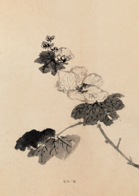  一级 花卉植物范本进行临摹（参考图片） |  | 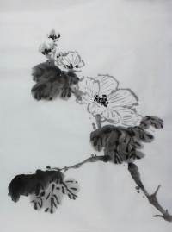  优 秀
 |  | 作品构图完整，笔墨技巧有一定 的基础。造型准确，取势生动。 是一幅较好的临摹作品。
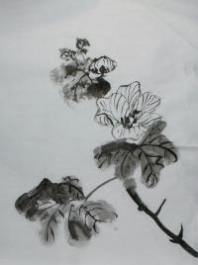  良 好 | 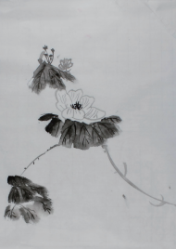  合 格 | 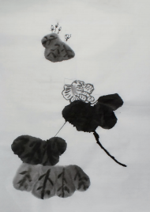  不合格
有一定的绘画基础，但 笔墨造 型还有一些不足，基本上符合范 画的特征。 | 基本可以达到要求， 但从绘画技 巧和笔墨的能力来讲，还有一定 的生疏。笔墨结构松散，与范画 还有一定差距。 | 范画的构图要求没有达到，笔墨 生疏造型极其不准确，不符合考 试要求。

书 画 等 级 考 试

国画(花鸟)作品图例（供参考）

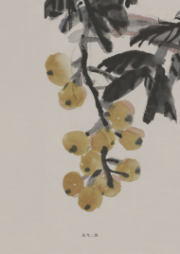  二级 蔬果植物范本进行临摹（参考图片） |  | 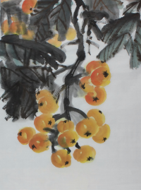  优 秀
 |  | 造型准确，笔墨丰富。且用笔能 达到的笔墨的完美结合，完全达 到要求。是一件很不错的作品。
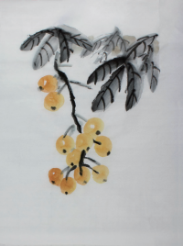  良 好 | 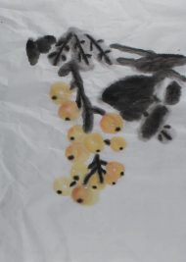  合 格 | 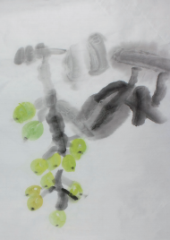  不合格
基本造型符合，笔墨及设色也符 合大 致的要求，但 结 构有些松 散，笔力上有所欠缺。 | 果实部分尚还可以，但叶部分有 所欠缺，且整体结构紊乱。整体 构成关系不符合标准。 | 从构图到笔墨及设色都与范画相 去甚远。应属较为初级的作品不 符合考试的要求。

书 画 等 级 考 试

国画(花鸟)作品图例（供参考）

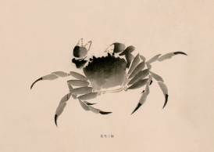
三级 动物形象范本进行临摹（参考图片）
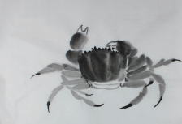  优 秀 | 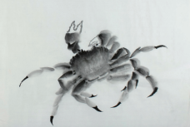  良 好 | 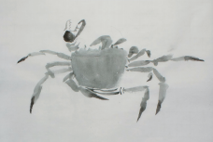  合 格 | 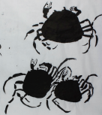  不合格
螃蟹造型准确，笔墨丰富生动。完全符 合范画特征。 | 基本符合范画的笔墨及造型要求，但 有些用笔较为松散且造型涣散，但应 为一张合格作品。 | 物体画的偏小，完全没有考虑构图的 要求， 笔墨变化不大，基本上是以单一 墨色完成作品，与范画的笔墨丰富的 感觉相去甚远。 | 从造型到构图都不符合范画要求， 无 从谈及笔墨的表现。应为一张不合格 作品。

书 画 等 级 考 试

国画(花鸟)作品图例（供参考）

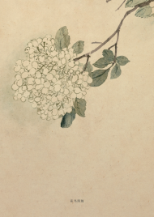  四级 花卉植物范本临摹及创作（参考图片） |  | 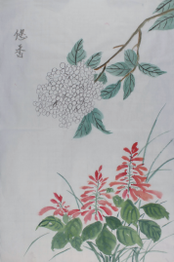  优 秀
 |  | 如实反映所提供范画的形象及色 彩特征。添加植物与原有植物形 成呼应关系。颜色配比也较为舒 适，是一张不错的临摹加创作的 作品。
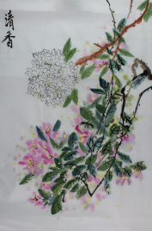  良 好 | 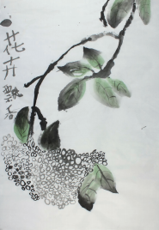  合 格 | 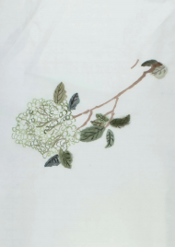  不合格
添加部分画的比较生动，而临摹 部分离范画 的造型要求有些距 离。从整体的感觉来讲，画面有 些紊乱。 | 基本造型与构图符合要求， 但笔 墨有些生疏，且缺少创作部分的 展示。 | 物体画的过于最小，造型简单无 趣，应加强基础课程的训练，目 前离考试要求距离较大。

书 画 等 级 考 试

国画(花鸟)作品图例（供参考）

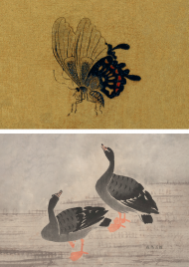  五级 范本临摹，并添加植物（参考图片） |  | 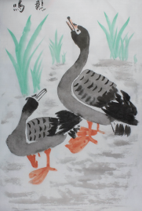  优 秀
 |  | 造型与笔墨及设色准确生动，符 合范画的整体要求补景内容也与 主体形成明确的主次呼应关系。 画面整体感较好，是一幅不错的 临摹作品。
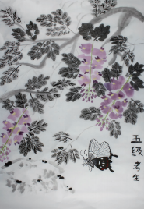  良 好 | 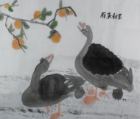  合 格 | 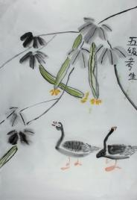  不合格
画面基本符合课题要求。主观 发挥的部分也比较充分，造型与 笔墨基本合理。 | 基本 的构图及造型达到一般标 准，补景也简单明了。但国画技巧 相对粗浅。尚有待于提高。 | 构图及造型基本远离了课题的要 求。从画面看，应为初级阶段的水 平，不符合考试的要求。

书 画 等 级 考 试

国画(花鸟)作品图例（供参考）

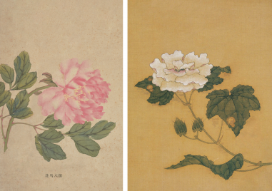  六级 范本临摹，并添加鸟虫（参考图片） |  | 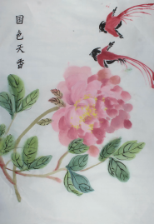  优 秀
 |  | 临摹部分准确生动设色典雅，笔 墨丰富。绶带鸟的姿态及构图位 置均有一定的经验，为一张比较 完整且优 秀的花鸟画作品。
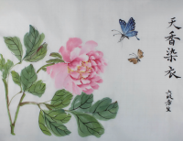  良 好 | 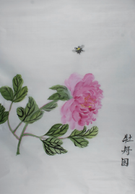  合 格 | 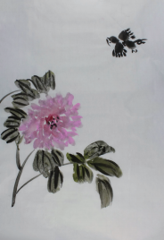  不合格
笔墨造型设色均已达 到范画水 平，补景也符合课题要求， 整体 画面较为舒适。构图需有待提 高。 | 造型设色基本达到要求， 符合一 般水平。但构图方面需进一步加 强画面的组织能力。 | 构图松散， 结构不符合范画的特 征。笔墨平淡缺少一定的基础训 练，为一幅不合格的作品。

书 画 等 级 考 试

国画(花鸟)作品图例（供参考）

七级 命题创作
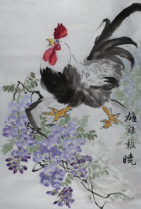  优 秀 | 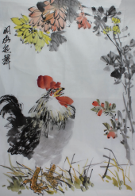  良 好
作品符合命题的要求， 雄鸡造型丰富，笔墨层次 细腻生动。姿态高昂有一定的精气神的表现。藤 萝也符合画面的呼应关系，整体画面较为完整生 动。是一幅比较好的创作作品。 | 符合命题要求，雄鸡造型略显不足。笔墨及设色 较为恰当。补景菊花反而画的比较流畅，画面增 添了丰富的色彩。
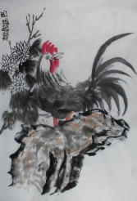  合 格 | 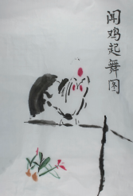  不合格
构图尚可，但公鸡及花卉等造型有所欠缺，基本 功需加强。 | 构图及造型均没有达到国画的基本要求。水平属 于初学阶段，不符合考试要求。

书 画 等 级 考 试

国画(花鸟)作品图例（供参考）

八级 命题创作
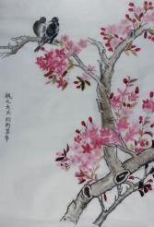  优 秀 | 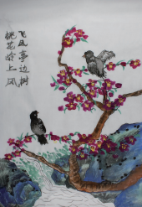  良 好
画面符合命题要求，且画面构图丰富。设色及造 型较为准确生动，花与鸟的组合也符合花鸟画的 审美要求。作者有一定的绘画功力，是一幅较为 优秀的作品。 | 命题表达准确，画面丰富设色浓艳。花枝与鸟禽 的姿态富有动感，应为水平不错的作品。
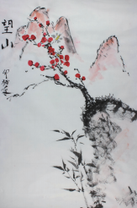  合 格 | 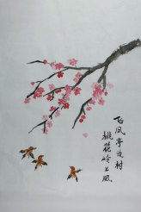  不合格
构图欠丰富，笔墨单一。远近景穿插有些手足无 措，但梅花绘制符合一定的笔墨要求。 | 构图简单，造型生硬。为初级阶段的水平，不符合 考试的要求。

书 画 等 级 考 试

国画(花鸟)作品图例（供参考）

九级 命题创作
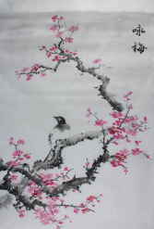  优 秀 | 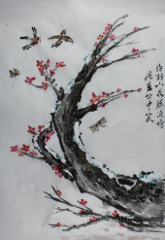  良 好
作品符合诗词的含义。且构图完整，造型准确，笔 墨丰富。花枝与鸟类的姿态生动呼应，尤其是对 雪的描绘，更加符合诗词的要求。是一张较为优 秀的花鸟画作品。 | 符合命题要求，笔 墨有一定的造型能力，构图 较为生动有趣。整体画面处理主次分明，富有 动感。
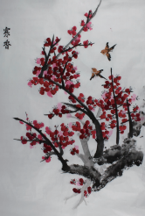  合 格 | 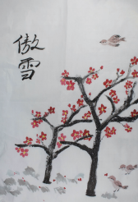  不合格
造型，笔墨及花朵的层次不清晰。画面有些繁 杂。应在构图方面有听提高。 | 构图及造型均未符合国画以审美要求。为一件不 符合考试要求的作品。

书 画 等 级 考 试

国画(人物)等级考试内容与标准

级别 |  | 试卷规格 | 时间 | 内容与要求 | 考核标准 |  | 权重（%）
初 级 | 一 级 | 四尺六开 | 90 分钟 | 内容：人物衣纹临摹。  要求：  1. 以白描形式表现。  2. 符合临本特征。 | 物象 | 1. 依据人体结构刻画衣纹。 | 40
 |  |  |  |  |  | 2. 衣纹的组织结构、疏密关系表现得当。 | 40
 |  |  |  |  | 笔墨 | 1. 中锋、侧锋并用。 | 30
 |  |  |  |  |  | 2. 墨色有变化。 | 30
 |  |  |  |  | 表现 | 1. 形象清晰。 | 30
 |  |  |  |  |  | 2. 线条起、行、转有变化。 | 30
初 级 | 二 级 | 四尺六开 | 90 分钟 | 内容：人物手部临摹。  要求：  1. 以白描形式表现。  2. 符合临本特征。 | 物象 | 1. 手的结构基本准确。 | 40
 |  |  |  |  |  | 2. 符合透视规律，腕、掌、指的比例协调。 | 40
 |  |  |  |  | 笔墨 | 1. 中锋、侧锋用笔。 | 30
 |  |  |  |  |  | 2. 线条的组织结构、疏密关系表现得当。 | 30
 |  |  |  |  | 表现 | 1. 构图较完整。 | 30
 |  |  |  |  |  | 2. 体现手的基本动态。 | 30
初 级 | 三 级 | 四尺六开 | 90 分钟 | 内容：人物五官临摹。  要求：  1. 以白描形式表现。  2. 符合临本特征。 | 物象 | 1. 五官结构基本准确。 | 40
 |  |  |  |  |  | 2. 比例、透视协调。 | 40
 |  |  |  |  | 笔墨 | 1. 线条疏密、长短搭配合理。 | 30
 |  |  |  |  |  | 2. 墨色有干湿浓淡变化。 | 30
 |  |  |  |  | 表现 | 1. 形象完整。 | 30
 |  |  |  |  |  | 2. 线条有节奏变化。 | 30

书 画 等 级 考 试

国画(人物)等级考试内容与标准

级别 |  | 试卷规格 | 时间 | 内容与要求 | 考核标准 |  | 权重（%）
中 级 | 四 级 | 四尺六开 | 120 分钟 | 内容：依据临本或素材完成人物头像作品  要求：  1. 头像符合临本或素材特征。  2. 用水墨（设色与否自定）或白描形式临摹、创作。  3. 落款。 | 物象 | 1. 五官比例结构基本准确。 | 30
 |  |  |  |  |  | 2. 人物形象具体。 | 30
 |  |  |  |  | 笔墨 | 1. 线条有变化。 | 40
 |  |  |  |  |  | 2. 线条虚实、疏密得当。 | 40
 |  |  |  |  | 表现 | 1. 构图均衡有变化。 | 30
 |  |  |  |  |  | 2. 富有美感。 | 30
中 级 | 五 级 | 四尺三开 | 120 分钟 | 内容：依据临本或素材完成人物半身像作品 要求：  1. 半身像符合临本或素材特征。  2. 用水墨（设色与否自定）或白描形式临摹。  3. 落款。 | 物象 | 1. 比例、结构基本准确。 | 30
 |  |  |  |  |  | 2. 神态较为自然。 | 30
 |  |  |  |  | 笔墨 | 1. 线条流畅有变化，节奏感较强。 | 40
 |  |  |  |  |  | 2. 线条有虚实、疏密表现。 | 40
 |  |  |  |  | 表现 | 1. 构图均衡变化。 | 30
 |  |  |  |  |  | 2. 人物表情生动，神态自然，性格鲜明。 | 30
中 级 | 六 级 | 四尺三开 | 120 分钟 | 内容：依据临本或素材完成人物全身像作品 要求：  1. 全身像符合临本或素材特征。  2. 用水墨（设色与否自定）或白描形式临摹。  3. 落款。 | 物象 | 1. 比例、透视、结构基本准确。 | 30
 |  |  |  |  |  | 2. 画面比较协调，形式上有一定美感。 | 30
 |  |  |  |  | 笔墨 | 1. 线条流畅有变化，节奏感较强。 | 40
 |  |  |  |  |  | 2. 通过线条虚实、疏密表现。 | 40
 |  |  |  |  | 表现 | 1. 画面统一而有变化， | 30
 |  |  |  |  |  | 2. 人物动态生动，神态自然，性格鲜明。 | 30

书 画 等 级 考 试

国画(人物)等级考试内容与标准

级别 |  | 试卷规格 | 时间 | 内容与要求 | 考核标准 |  |  | 权重（%）
高 级 | 七 级 | 四尺三开 | 180 分钟 | 内容：人物半身像创作  要求：  1. 用工笔或写意形式创作人物半身像。  2. 设色与否自定。  3. 落款。  4. 文化考核（国画知识）。 | 物象 | 1. 人物造型生动，画面构图完整。 |  | 20
 |  |  |  |  |  | 2. 衣纹疏密关系和谐。 |  | 20
 |  |  |  |  | 笔墨 | 1. 线条流畅有变化，节奏感较强。 |  | 20
 |  |  |  |  |  | 2. 通过线条虚实、疏密表现。 |  | 20
 |  |  |  |  | 表现 | 1. 人物表情生动，神态自然，性格鲜明。 |  | 40
 |  |  |  |  |  | 2. 笔墨富有变化，体现一定的笔墨情趣。 |  | 40
 |  |  |  |  | 文化 知识 | 基本常识 | 材料知识，作品形式，名家作品。 | 20
 |  |  |  |  |  | 绘画理论 | 了解画论内容，理解画理内涵。 | 20
 |  |  |  |  |  | 欣赏评述 | 进行赏析评价，提高审美认知。 | 20
高 级 | 八 级 | 四尺三开 | 180 分钟 | 内容：人物全身像创作  要求：  1. 用工笔或写意形式创作人物全身像。  2. 设色与否自定。  3. 落款。  4. 文化考核（国画知识）。 | 物象 | 1. 人物造型生动，画面构图完整。 |  | 20
 |  |  |  |  |  | 2. 衣纹虚实变化处理得当。 |  | 20
 |  |  |  |  | 笔墨 | 1. 线条流畅有变化，节奏感较强。 |  | 20
 |  |  |  |  |  | 2. 笔墨富有变化，体现一定的笔墨情趣。 |  | 20
 |  |  |  |  | 表现 | 1. 人物生动，神态自然，性格鲜明。 |  | 40
 |  |  |  |  |  | 2. 画面统一有变化，人物较生动，具有较好的形式美感。 |  | 40
 |  |  |  |  | 文化 知识 | 基本常识 | 材料知识，作品形式，名家作品。 | 20
 |  |  |  |  |  | 绘画理论 | 了解画论内容，理解画理内涵。 | 20
 |  |  |  |  |  | 欣赏评述 | 进行赏析评价，提高审美认知。 | 20
高 级 | 九 级 | 四尺三开 | 180 分钟 | 内容：命题人物创作  要求：  1. 用工笔或写意形式创作人物画作品。  2. 两个人物（含两个）以上表现。  3. 设色与否自定。  4. 落款。  5. 文化考核（国画知识）。 | 物象 | 1. 人物造型生动，画面构图完整。 |  | 20
 |  |  |  |  |  | 2. 神态自然，趣味生动。 |  | 20
 |  |  |  |  | 笔墨 | 1. 线条语言有一定深度，有较强的感染力。 |  | 20
 |  |  |  |  |  | 2. 笔墨变化丰富，有笔墨情趣。 |  | 20
 |  |  |  |  | 表现 | 1. 画面色彩和谐统一。具有形式美感。 |  | 40
 |  |  |  |  |  | 2. 具有较强的绘画表达能力和鲜明的个人风格。 |  | 40
 |  |  |  |  | 文化 知识 | 基本常识 | 材料知识，作品形式，名家作品。 | 20
 |  |  |  |  |  | 绘画理论 | 了解画论内容，理解画理内涵。 | 20
 |  |  |  |  |  | 欣赏评述 | 进行赏析评价，提高审美认知。 | 20

书 画 等 级 考 试

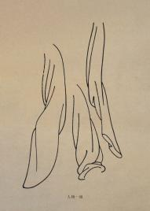 | 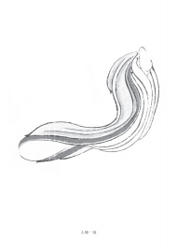 |  | 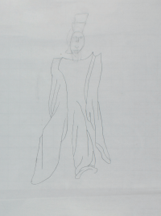  不合格
一级 临摹人物肘部衣纹（参考图片） |  |  | 没有用毛笔来进行答卷，仅仅用 铅笔勾勒出大致的轮廓，不能体 现中国画线条的特征。在衣纹的 上面还勾画了一个头部形状，不 符合题意要求。
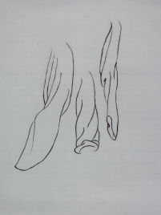  良 好 |  | 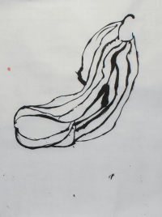  合 格
造 型结实，线条 比较流 畅，有一定 的质感，在线 条中也能看出用笔的起承转合，但线条的张力不 够，显得有些呆板。 |  | 造型基本准确，比例特征和临本接近，用笔符合中 国画线条的基本特征。线条比较流畅，有起承转合， 无明显的力度和速度变化。

书 画 等 级 考 试

国画(人物)作品图例（供参考）

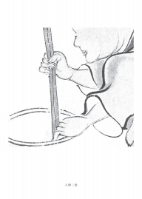

二级 临摹人物手部与衣纹
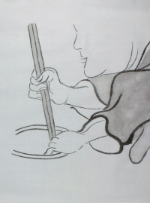  良 好 | 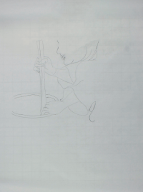  不合格
整体造型比例较准确，线条也比较流畅，线条中 有明显的粗细、起伏的变化，也有力度感。但手部 的结构不够准确，尤其拇指关节和食指等部位。 | 没有用毛笔来进行答卷，仅仅用铅笔勾勒出大致 的轮廓，不能体现中国画线条的特征。不符合题意要求。

书 画 等 级 考 试

国画(人物)作品图例（供参考）

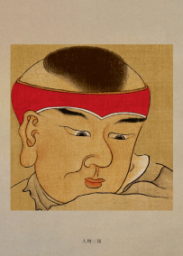  三级 临摹人物五官（参考图片） | 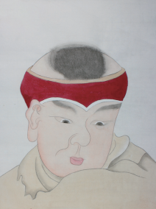  优 秀
 | 线条流畅，色彩晕染方法得当，色调和谐，造型准确。头顶部 墨色晕染不够细致，略显粗糙。

书 画 等 级 考 试

国画(人物)作品图例（供参考）

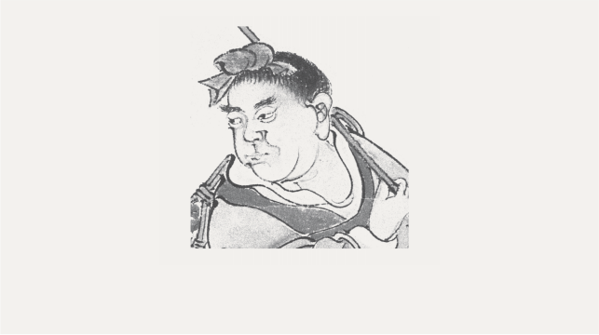
四级 依据临本或素材完成人物头像（参考图片）
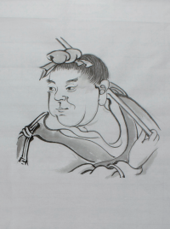  良 好 | 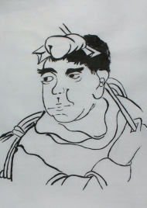  合 格 | 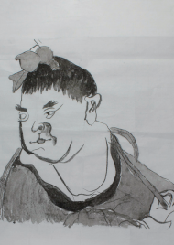  不合格
人物头部造型准确， 线条流畅、 生动，注意了人物不同部位线条 表现的区别。在脸部的以及衣 服等部位的晕染上，显得粗糙， 不够到位。 | 人物五官结构的大体比例、特征 尚在，线条的控制能力尚可。人物 头部的造型不够准确。 | 人物头部造型不准确，脸部五官 的位置也不准确。对线条的控制 和把握能力较差。

书 画 等 级 考 试

国画(人物)作品图例（供参考）

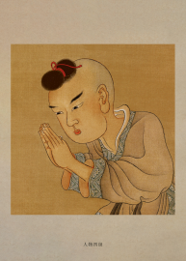 | 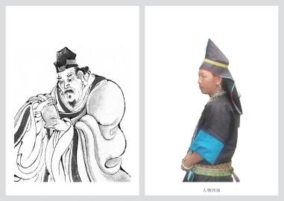
五级 依据临本或素材完成人物半身像作品（参考图片）
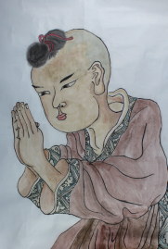  合 格 |  | 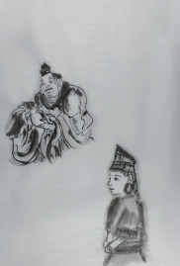  合 格
能够抓住临本的人物形象特征，造型准确，但线 条略显生硬，不够流畅，色彩不够鲜明、雅致。 |  | 造型比较结实，用写意的手法表现，脸部及手部 线条较流畅，自然，衣服的笔墨处理略显简单。作 者选用提供范图二幅同时表现，虽难度增加，但 不符合题意。

书 画 等 级 考 试

国画(人物)作品图例（供参考）

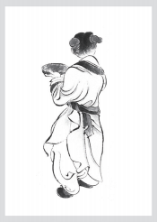 | 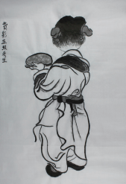  良 好
六级 依据临本或素材完成  人物全身像作品（参考图片） | 人物造型准确，比例协调，线条变化不大，在线 条 中不能看出明显的粗细、起伏的变化，有些 呆板。
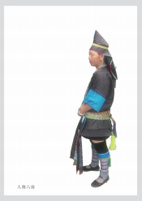 | 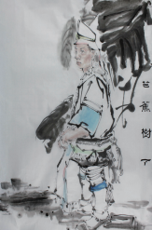  合 格
六级 依据临本或素材完成  人物全身像作品（参考图片） | 造型基本准确，比例特征和临本接近，用笔符合 中国画线条的基本特征。

书 画 等 级 考 试

国画(人物)作品图例（供参考）

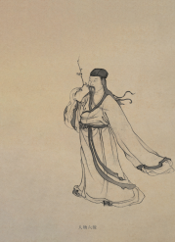 | 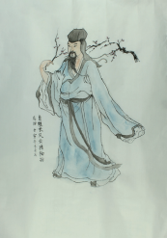  优 秀 | 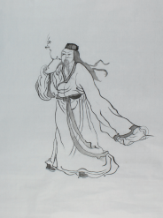  良 好
六级 依据 临本或 素  材完成人物全身像作品  （参考图片） | 人物造型准确、生动，头、躯 干、四肢比例协调。线条生动、 流畅，自然。不足之处，人物手 中的梅花与脑后的梅花关系没 有交代清楚。 | 造型比较准确、线条组织、穿插 疏密有致， 很好地表现了临本中 人物的动态特征，但人物脸部比 例不准，不符合透视关系，线条 略显生硬。
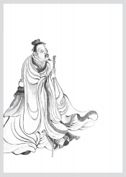 | 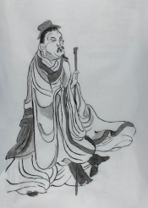  合 格 | 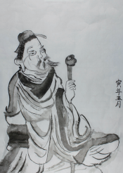  不合格
六 级 依 据 临 本或 素  材完成人物全身像作品  （参考图片） | 用笔符合 中国画线条 的基本特 征。线条比较流畅，有起承转合， 但无明显的力度和速度变化。造 型不够准确，比例特征和临本有 一定距离。 | 造型不准确，比例特征和临本有 较大距离。线条比较凌乱，没有 起承转合，无明显的力度和速度 变化。

书 画 等 级 考 试

国画(人物)作品图例（供参考）

七级 《老人半身像》创作
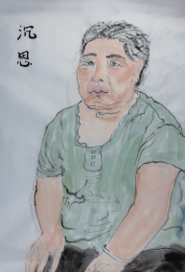  良 好 | 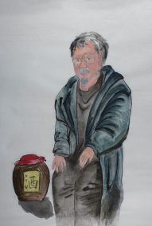  良 好 | 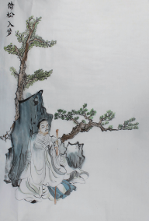  良 好
造型比较准确、线条组织疏密有致，较好地表现了人 物的动态特征，但人物脸部比例不准，不符合透视 关系，线条略显软弱。 | 造型比较准确、较好地表现了人物的动态特征，但线 条组织不够自然，显得生硬人物脸部比例准确，符合 透视关系。 | 人物造型准确、线条生动、流畅，自然。不足之处： 人物与配景的关系处理的不够好，使得人物不够突 出。

书 画 等 级 考 试

国画(人物)作品图例（供参考）

九级 命题人物创作
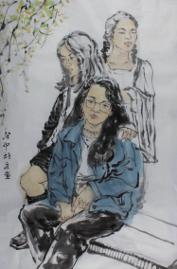  优 秀 | 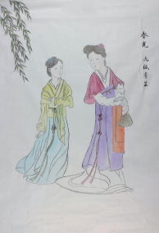  优 秀
人物造型准确生动，线条流畅自然，笔墨关系协调。人物的设 色明快、协调，三个人物与背景之间的关系和谐自然。 | 人物造型准确，线条流畅自然。人物的设色明快、协调，人物 与人物之间以及人物与背景之间的关系和谐自然。

